Правила перевозки детей в 2023 году
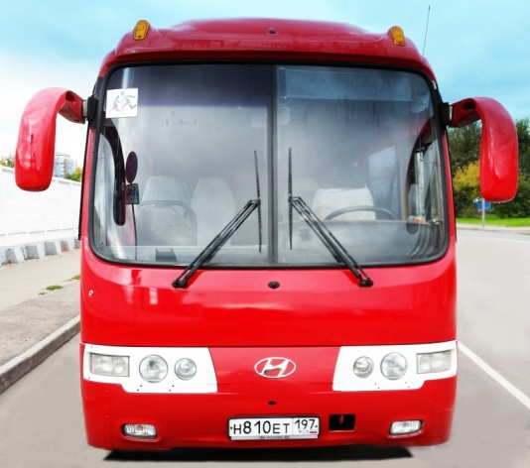
Правила организованной перевозки детей важно соблюдать не только перевозчику. Если школа или сами родители организуют для своих детей экскурсию — эти правила касаются и их.
Мы постоянно следим за изменениями в правилах перевозки школьных групп автобусами. И в этой статье собрали все самое актуальное.

Законодательство о правилах организованной перевозки детей
С января 2021 года действует Постановление Правительства РФ от 23 сентября 2020 г. Им утверждены обновленные правила организованной перевозки детей. Целиком прочитать его можно в базе информационного-правового портала “Гарант”. В 2023 году данные правила действуют в полном объеме. Они касаются как междугородней и пригородной перевозки детей автобусом, так и перевозки в пределах города. При этом любой выезд детской или подростковой группы должно предварять уведомление в ГИБДД об организованной перевозке детей.

Что такое организованная перевозка детей?
Но для начала, четко сформулируем, что же это такое:
Организованная перевозка группы детей — перевозка в автобусе, не относящемся к маршрутному транспортному средству, группы детей численностью 8 и более человек, осуществляемая без их родителей или иных законных представителей.
Пункт 1.2 ПДД
Это значит, что организованная перевозка — это:
- Поездка в автобусе, который не является маршрутным транспортом.
- В группе 8 и более детей, путешествующих без родителей.
Так, регулируется правилами перевозка детей на соревнования на арендуемом автобусе или автобусе спортивной организации.

Какие случаи не относятся к организованной перевозке?
- Учитель отправляется с классом на автобусе №12 в цирк — это поездка по маршруту городского транспорта.
- В группе 8 и более детей, в том числе с родителями, а без родителей едут в общем 7 или менее детей.
- В группе 7 и менее детей.

Требования к автобусу
С учетом всех изменений, правила перевозки детей к автобусам предъявляют следующие требования:
- Скорость не более 60 км/ч.
- Проблесковый маячок желтого или оранжевого цвета.
- Опознавательный знак “Перевозка детей” спереди и сзади автобуса, а на боковых сторонах надписи “Дети”.
- Ремни безопасности.
- Тахограф.
- Спутниковая навигация ГЛОНАСС или ГЛОНАСС/GPS.
Проблесковый маячок желтого или оранжевого цвета должен быть включен на транспортных средствах в следующих случаях:
— организованная перевозка группы детей.
Пункт 3.4 ПДД
Разумеется, такой автобус должен быть технически исправен и соответствовать всем требованиям, которые предъявляют к обычным маршрутным автобусам.

Требования к водителю
Правила перевозки группы детей сказано, что водитель автобуса должен соответствовать следующим требованиям:
- Стаж категории D.
- Работа водителем не менее 1 года из последних 2 лет (ранее требования были жестче: нужно было иметь 12 из последних 13 месяцев).
- Отсутствие неоплаченных штрафов. Причем не только за ПДД, но и в целом. Отсутствие постановлений о лишении прав или административных нарушений в области дорожного движения в течение года до начала работы в сфере организованной перевозки детей.
Имейте в виду: у водителя не должно быть, в том числе, штрафов за неуплаченные алименты или налоги.

Требования к сопровождающему
Задача сопровождающих группы — следить за поведением детей, их питанием, состоянием здоровья, за соблюдением своими подопечными правил безопасного проезда в автобусе и посадке-высадке из него. Также в случае необходимости сопровождающий корректирует маршрут.
Аварийная сигнализация должна быть включена:
при посадке детей в транспортное средство, имеющее опознавательные знаки «Перевозка детей» и высадке из него.
Пункт 7.1 ПДД
Правила перевозки групп детей автобусами говорят о том, что количество сопровождающих может быть любым, минимум — 1 взрослый на 20 детей. Если в путь отправляются несколько автобусов — сопровождающие должны быть в каждом, а минимальное их число должно равняться количеству дверей. При этом при посадке-высадке детей взрослый должен быть у открытой двери.
Почему это важно? Для безопасности юных пассажиров. Например, при отсутствии контроля ребенок может выскочить из автобуса и побежать на проезжую часть. Или затеряться в толпе людей, которые идут в этот момент по тротуару.
При подаче уведомления в ГИБДД всех сопровождающих необходимо включить в список пассажиров.

Требования к медработнику
Новые правила перевозки автобусной школьников стали проще — больше не нужно брать медработника, если в путешествие отправляются 1 или 2 автобуса.
Медработник потребуется, если
- продолжительность рейса более 12 часов;
- в поездку отправляется колонна из 3-х или более автобусов.
При себе медработнику нужно иметь копию лицензии на осуществление медицинской деятельности или же копию договора с организацией или предпринимателем, у которых имеется такая лицензия.

Требования к документации
Еще одни изменения в правилах перевозки детей — с 2021 года больше не нужно брать с собой в дорогу большой пакет документов. Из требований к документации исключен, например, список набора пищевых продуктов и порядок посадки в автобус. Теперь у водителя должны при себе быть:
- Оригинал договора фрахтования (прежде разрешалась копия).
- Маршрут поездки с остановками, местами приема пищи и пунктом назначения.
- Список пассажиров — дети в нем перечисляются вместе со взрослыми и медработником, если он есть.
- Уведомление об организованной перевозке детей.
- Копия уведомления об отрицательном решении по результатам рассмотрения заявки на сопровождение автобусов автомобилем Госавтоинспекции (при принятии такого решения).
Уведомление в ГИБДД — серьезный документ, который требует определенных правил заполнения и должен подаваться минимум за 24 часа (городской маршрут) или за 48 часов (междугородний). При следовании колонны более 3-х автобусов потребуется также сопровождение машиной ГИБДД, заявку на которое подают минимум за 10 суток. Более подробно обо всех нюансах подачи читайте в статье «Как подать уведомление в ГИБДД о перевозке детей».

Изменения правил организованной перевозки детей
Данные изменения правил касаются оформления документов.
- Ответственному за перевозку группы детей больше не нужно иметь при себе список мест, где дети будут размещаться на ночной отдых. Не нужен и список гостиниц.
- Если в пути автобус сломается и будет поставлен новый — разрешается составить Акт замены. В нем нужно указать причину, дату и время замены, ФИО и номер телефона водителя сломавшегося автобуса и ФИО ответственного за перевозку.
- Если кто-то из включенных в список отсутствует или произошла замена одного пассажира другим — в документ можно внести изменения и заверить их подписью ответственного за перевозку.

